INDICAÇÃO Nº 1051/2021

Assunto: Solicita ao Sr. Prefeito Municipal que determine, urgentemente, à Secretaria de Obras e Serviços Públicos a avaliação e ações para conclusão de obra pública de “Construção do Parque do Idoso”, localizada na Av. Aurora Fernandes Zanutto, na altura do nº 499, no Jardim México.

Senhor Presidente,

INDICO ao Sr. Prefeito Municipal, nos termos do Regimento Interno desta Casa de Leis, que determine, urgentemente, à Secretaria de Obras e Serviços Públicos a avaliação e ações para conclusão de obra pública de “Construção do Parque do Idoso, localizada na Av. Aurora Fernandes Zanutto, na altura do nº 499 (ao lado da EMEB “B” Profa. Sônia Rita Penteado Aguiar Santos), CEP 13253-410, no Jardim México.
A presente Indicação visa atender solicitação de moradores daquela região, que identificaram estar a obra parada há muito tempo, com proteções quebradas, por onde têm acesso pessoas em atitudes suspeitas, resultando numa sensação de descaso e insegurança aos moradores e transeuntes. Buscando levar mais segurança para moradores e para todos que ali circulam, ante os motivos apresentados, tornam-se necessárias ações urgentes da Administração Pública e definições de execução de ações no menor tempo possível.

SALA DAS SESSÕES, 19 de julho de 2021.

CARLOS EDUARDO DE OLIVEIRA FRANCO
Vereador – Cidadania

Imagens do Local

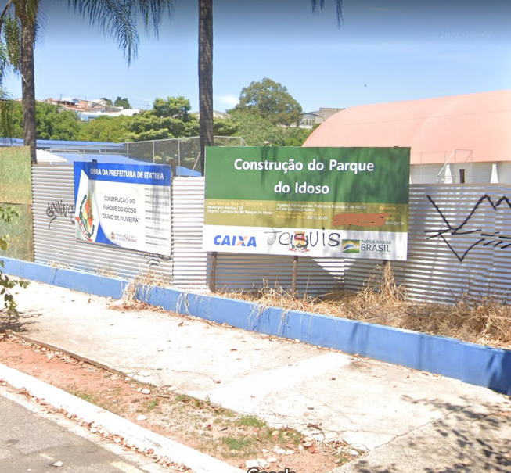 | 